**Realizacja inwestycji dofinansowanej ze środków UE pn. „*Budowa sieci kanalizacji deszczowej wraz z urządzeniami podczyszczającymi   
oraz przebudowa rowów melioracyjnych w ramach budowy układu drogowego wraz niezbędną infrastruktura na odcinku od zrealizowanego odcinka ulicy Kosynierów w Rumi, z włączeniem do istniejącego ronda w ul. Obwodowej   
w Redzie”***

Gmina Miasto Reda w ramach współpracy z Gminą Miasta Gdyni, Gminą Miejską Rumia i Gminą Miasta Wejherowa w dniu 30.09.2014 podpisała umowę   
na realizację projektu pn. *„Ochrona wód Zatoki Gdańskiej – budowa i modernizacja systemu odprowadzania wód opadowych w Gdyni oraz Małym Trójmieście Kaszubskim”.* Dzięki wspólnym działaniom dojdzie do redukcji zanieczyszczeń   
w wodach opadowych i roztopowych trafiających do Bałtyku. Rozbudowany   
i zmodernizowany system odprowadzania wód opadowych, oprócz podniesienia jakości wód powierzchniowych - rzek i potoków oraz wód przybrzeżnych Zatoki Gdańskiej, przeciwdziałać będzie podtopieniom oraz powodziom.

**„Ochrona wód Zatoki Gdańskiej – budowa i modernizacja systemu odprowadzania wód opadowych w Gdyni oraz Małym Trójmieście Kaszubskim**” jest dofinansowana ze środków Funduszu Spójności w ramach Programu Operacyjnego Infrastruktura i Środowisko na lata 2007-2013, Priorytetu III - **Zarządzanie zasobami i przeciwdziałanie zagrożeniom środowiska, Działania 3.1 - Retencjonowanie wody i zapewnienie bezpieczeństwa przeciwpowodziowego.**

Gmina Miasto Reda realizuje dwa zadania inwestycyjne w ramach wspólnego projektu. Pierwsze zakończone pn. „Budowa sieci kanalizacji deszczowej   
i udrożnienie rowów melioracyjnych w ramach budowy drogi powiatowej ulicy 12-go Marca – Etap 2” o łącznej wartości **666 512,19 zł,** w tym kwota dofinansowania   
ze środków Unii Europejskiej w wysokości: **463 635,64 zł**. Drugie w trakcie realizacji pn. „Budowa sieci kanalizacji deszczowej wraz z urządzeniami podczyszczającymi oraz przebudowa rowów melioracyjnych w ramach budowy układu drogowego   
wraz niezbędną infrastruktura na odcinku od zrealizowanego odcinka ulicy Kosynierów w Rumi, z włączeniem do istniejącego ronda w ul. Obwodowej   
w Redzie”. Całkowita wartość inwestycji to **1 266 832,75 zł**, kwota dofinansowania ze środków Unii Europejskiej wynosi: **881 227,41 zł.**

Do dnia 31.03.2015 wykonano 94 % (613,35 m) deklarowanego układu rurociągów wraz ze studniami na całym odcinku budowanej sieci kanalizacji deszczowej, rozpoczęto wykonywanie przykanalików z wpustami na sieci kanalizacji deszczowej oraz budowę przepompowni wód deszczowych, rozpoczęto budowę osadnika wirowego z separatorem, wykonano wzmocnienie rowu granicznego, rozpoczęto pozostałe roboty przy rowie granicznym, a także wykonano roboty ziemne   
i przystąpiono do robót instalacyjnych na przepuście na rowie 120-Ł-14   
oraz przełożono kanalizacje tłoczną D-500.

Zakończenie realizacji robót planuje się do dnia 30.06.2015.

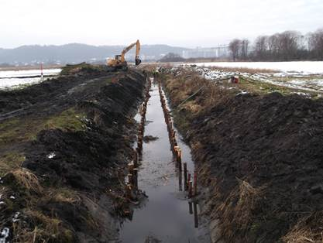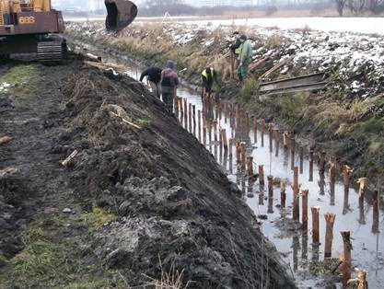

Renowacja rowu melioracyjnego na granicy miast Reda – Rumia

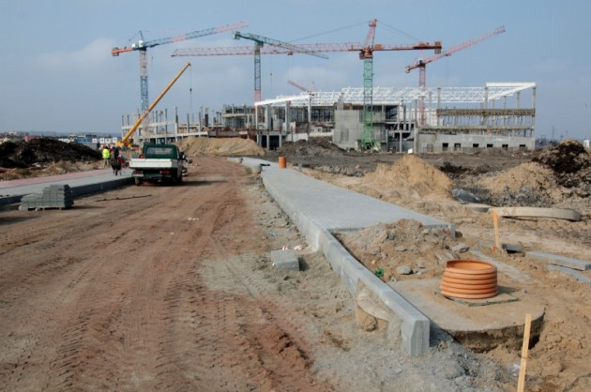

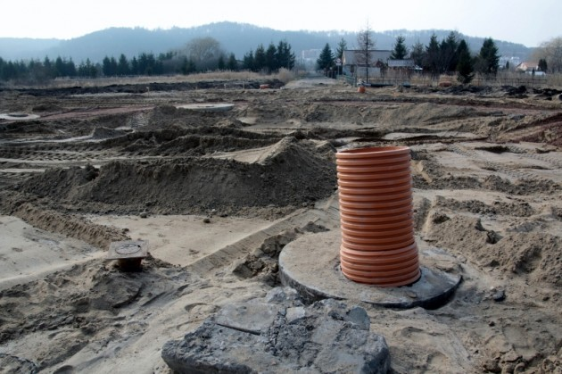

Budowa kanalizacji deszczowej ul. Morska w Redzie

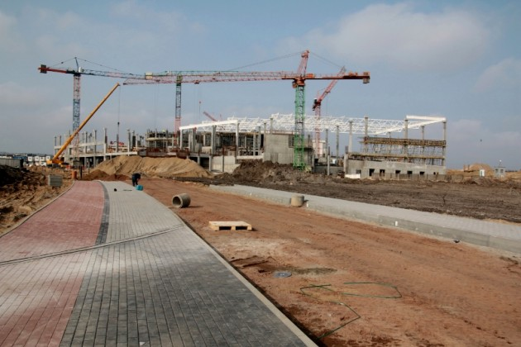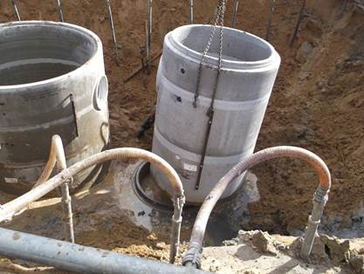

Więcej informacji na temat Programu Operacyjnego Infrastruktura i Środowisko   
na lata 2007-2013 na stronie: <http://www.pois.gov.pl/>

Instytucją Wdrażającą Priorytet III Programu Operacyjnego Infrastruktura   
i Środowisko jest Narodowy Fundusz Ochrony Środowiska i Gospodarki Wodnej – więcej informacji na stronie: <http://www.nfosigw.gov.pl/>

Instytucją Pośrednicząca jest Ministerstwo Środowiska, Departament Programu Operacyjnego Infrastruktura i Środowisko – więcej informacji na stronie: <http://www.mos.gov.pl/>

Instytucją Zarządzającą jest Ministerstwo Rozwoju Regionalnego, Departament Koordynacji Programów Infrastrukturalnych – więcej informacji na stronie: <http://www.mrr.gov.pl/>

Odpowiedzialny: Wydział Inwestycji, Inżynierii Miejskiej i Ochrony Środowiska, tel.: 58 678 80 08, e-mail: [inwestycje@reda.pl](mailto:inwestycje@reda.pl)